**2ª Corrida e Caminhada GAADI – ITAPETININGA**

***Passos que transformam Vidas !!!!!***

**Objetivo da prova**

Com o propósito de angariar fundos para Projetos de ampliação de Benfeitorias, para melhorar as adaptações específicas para as crianças especiais da GAADI **Grupo de Apoio à adoção de Itapetininga** que vem sempre acolhendo cada ano que passa.

Esta corrida é organizada pelo equipe do Fernando e a equipe do GAADI . Nós montamos uma Comissão Organizadora, constituída por diretorias, colaboradores do grupo organizadora e voluntários, que terá competência para resolver qualquer problema ou responder dúvida durante a corrida.

**Distância(s) da(s) prova(s)**

* CORRIDA: 10 KM -
* CAMINHADA & CORRIDA: 05KM -
* CADEIRANTES PARALIMPICOS: 5 KM

**Quantidade de vagas ofertadas**

* VAGAS APROXIMADAMENTE 800 ATLETAS

1. **Forma de inscrição-** a inscrição estará aberta a partir do dia 16 de junho até dia 30 de outubro, as inscrições poderão ser feito no site: [www.raveliposrts.com.br](http://www.raveliposrts.com.br)
2. **Valor da inscrição:**

* **R$ 65,00 com camiseta + 01 litro de leite**
* **R$ 50,00 sem camiseta + 01 litro de leite**

**Composição do kit:**

* 01 camiseta do evento tamanho P, M, G e GG
* 01 medalha personalizada
* 01 número do peito,
* Frutas e copinho de agua (local e no trajeto)

**Data, local e horário da entrega de kit**

Os kits serão entregues no:

**Dia 11 DE OUTUBRO**

Local: **COLEGIO VEREDAS - Rua Virgílio de Rezende nº**

Horário a partir dás 09 horas às 17 hs.

**Dia 12 de MAIO -** no dia da prova não serão entregue.

**Premiação:**

Serão entregues os Troféus para os 5 primeiros colocados GERAL de cada prova dos 05km e 10km, masculino e feminino.

**Troféus para os 03 primeiros colocados de cada Categorias/faixas etárias entre masculino e feminino,**

|  |  |  |
| --- | --- | --- |
| a) 16 a 28 anos, | d) 51 a 60 anos | g) ACD – **Atleta com deficiência** |
| b) 29 a 39 anos | e) 61 a 70 anos |  |
| c) 40 a 50 anos | f) 71 anos acima |  |

**Apoiadores**

Prefeitura Municipal de Itapetininga

Secretaria de Esporte, de Saúde, de Transito e Policia Municipal de Itapetininga

**Termo de Responsabilidade**

Eu, “identificado no cadastramento da inscrição”, no perfeito uso de minhas faculdades, DECLARO para os devidos fins de direito que:

1. Estou ciente de que se trata de uma caminhada e corrida com distâncias de 5 e 10Km.

2. Estou em plenas condições físicas e psicológicas de participar desta CORRIDA e estou ciente que não existe nenhuma recomendação médica que me impeça de praticar atividades físicas. 3. Assumo, por minha livre e espontânea vontade, todos os riscos envolvidos e suas consequências pela participação nesta PROVA (que incluem possibilidade de invalidez e morte), isentando o grupo de comissão, seus organizadores, colaboradores e patrocinadores DE TODA E QUALQUER RESPONSABILIDADE por quaisquer danos materiais, morais ou físicos, que porventura venha a sofrer, advindos da participação nesta PROVA.

4. Li, conheço, aceito e me submeto integralmente a todos os termos do regulamento da CORRIDA.

5. Declaro que não portarei, nem utilizarei, nas áreas do evento, percurso e entrega de kits, ou outra área de visibilidade no evento, ou meios de divulgação e promoção, nenhum material publicitário, promocional ou político, sem a devida autorização por escrito dos organizadores; e, também, de qualquer material ou objeto que ponha em risco a segurança do evento, dos atletas e/ou das pessoas presentes, aceitando ser retirado pela organização ou autoridades, das áreas acima descritas.

6. Em caso de participação neste evento, representando equipes de atletas ou prestadores de serviços e/ ou qualquer mídia ou veículo, declaro ter pleno conhecimento, e que aceito o regulamento da corrida, bem como, a respeitar as áreas da organização destinadas as mesmas, e que está vedada minha participação nas estruturas de apoio a equipes montadas em locais inadequados, ou que interfiram no andamento do evento, e também locais sem autorização por escrito da organização, podendo ser retirado da CORRIDA e do local do evento em qualquer tempo.

7. Estou ciente das penalidades e possível desclassificação que posso sofrer caso descumpra o regulamento ou cometa falta grave. Excluo meu direito de reclamação sobre tais aspectos da corrida.

8. Autorizo o uso de minha imagem, assim como familiares e amigos, para fins de divulgação do evento, por fotos, vídeos e entrevistas em qualquer meio de comunicação, sem geração de ônus para a grupo de apoiadores, organizadores, mídia e patrocinadores.

9. Estou ciente que na hipótese de suspensão da prova por questões de segurança pública ou força maior, todos os eventuais custos referentes à locomoção, preparação, estadia, inscrição, entre outros gastos despendidos pelo atleta será suportados única e exclusivamente por mim, isentando a Comissão Organizadora e a empresa responsável pelo ressarcimento de qualquer destes custos.

10. Assumo com todas as despesas de hospedagem, traslados, seguros, assistência médica e quaisquer outras despesas necessárias, ou provenientes da minha participação nesta corrida; antes, durante ou depois da mesma.

11. Compreendi e estou de acordo com todos os itens deste TERMO DE RESPONSABILIDADE, isentando assim quem quer que seja, de toda e qualquer responsabilidade legal de tudo o que vier a ocorrer comigo por consequência da minha participação nesta corrida.

**2ª Corrida e Caminhada GAADI – ITAPETININGA**

***Passos que transformam Vidas !!!!!***

**Local –**

* **EMPREENDIMENTO CALLEGARI**
* **AV COSTABILE MATARAZZO Nº 100 - BAIRRO JARDIM FOGAÇA**

**LARGADA E CHEGADA**

**Horário – concentração a partir das 06:00**

**Largada às 07:30**

**PERCURSO: 5km – será uma volta e 10 km serão 2 voltas**

https://maps.app.goo.gl/jvv65scKgknoqJ7L9

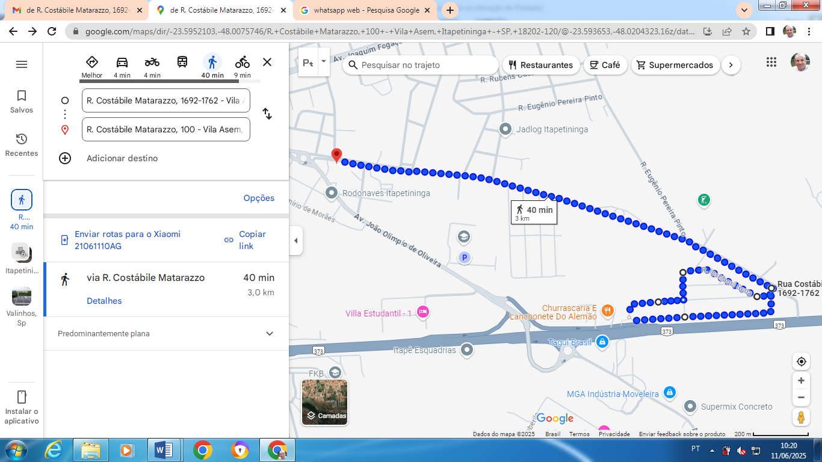

**Fernando de Almeida Silva**

**Responsável e Organizador**

**CREF 0100.55.G.SP - CELL 015-99696-1614**

**Razão social** – GAADI

**Data de abertura** 30/10/1995

**NOME**: Grupo de Apoio à Adoção de Itapetininga

**SIGLA**: GAADI

**ENDEREÇO**: Av. Padre Antônio Brunetti, nº 1.122. Bairro Vila Rio Branco. Itapetininga – SP

**CEP**: 18208-080

**CONTATO**: Deborah Rua da Costa

**TELEFONE**: (15) 3271-9049

**E-MAIL**: gaaditape@gmail.com

**CNPJ** 00.894.236/0001-19